508-0013 Juguera Nombre: Licuadora , Material base: acero inoxidable Capacidad vaso: 1.5-2 lts
Material vaso: vidrio Medidas aprox: 32.25 x 25.71 x 21.6 cm
Material aspas: acero inoxidable Variedad de velocidades incluidas
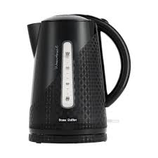
508-0018 HERVIDOR ELECTRICO de 2 litros (mínimo) tipo ursus trotter
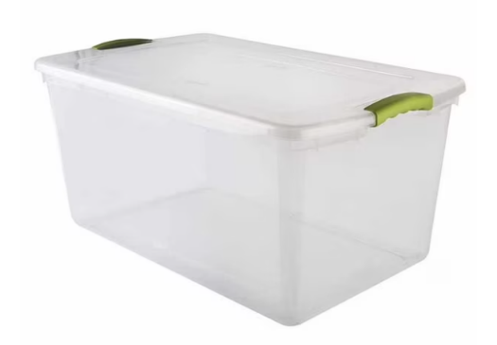

508-0090 Caja transparente con tapa 61 lts Características: Caja plástica con tapa, resistente a golpes con bordes regulares. Material: Platicos Capacidad: 61 lts Dimensiones aproximadas: 32 cm x 40 cm x 61 cm
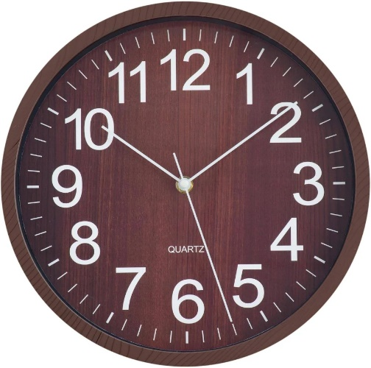
508-0126 RELOJ MURAL madera 30 cm
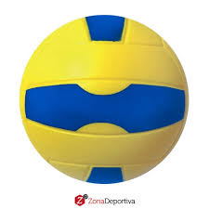
508-0154 PELOTA ESPONJA
– Balón soft de PU. – No inflable. – No tóxico. Amigable con el medio ambiente. – Ideal para liberar estrés, jugar, trabajar la psicomotricidad y hacer deporte. – No absorbe el agua. – Diámetro: 15 cm. Peso: 145 grs.
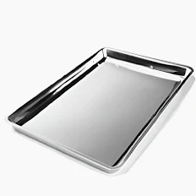
508-0218 BANDEJA AC.INOX.
Medidas aprox 35 * 25 fondo de 2cm
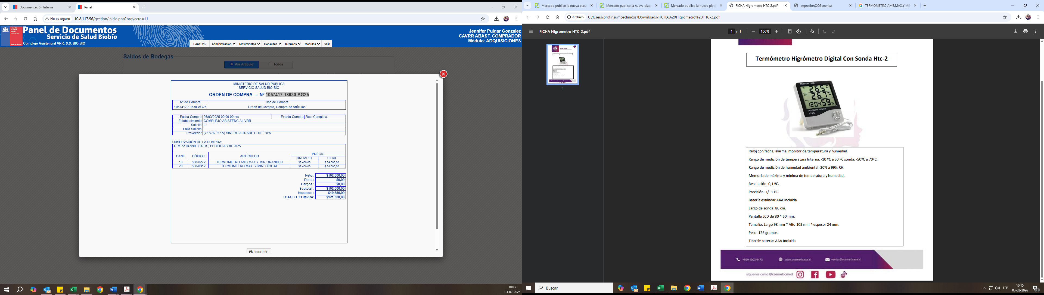
508-0272 TERMOMETRO AMB.MAX.Y MIN.GRANDES [UNIDAD]
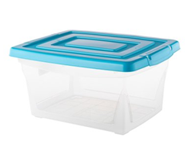
508-0318 "CAJA PLASTICA C/TAPA MEDIANA Características: Caja plástica con tapa, resistente a golpes con bordes regulares. Material: Platicos Capacidad: 10 lts Dimensiones aproximadas: 34.5 cm x 26.5 cm x 17.5 cm "
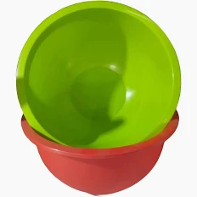
508-0319 BOLD PLASTICO 30 cm de diametro

508-0506 QUITA ESMALTE

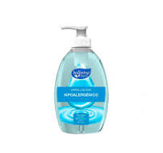
508-0519 JABON LIQUIDO TOCADOR
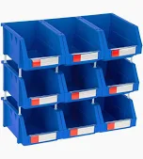
508-1124 CAJA ORGANIZADORA APILABLE PACK X 9 UD COLOR AZUL
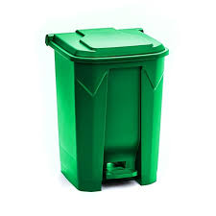
508-0159 basureros plásticos c/pedestal
capacidad de 50 litro (características: medidas: ancho 40,2 x largo 43 x alto 60 cm, de material hdp 100%, sistema de apertura con pedal, tapa de cierre total).
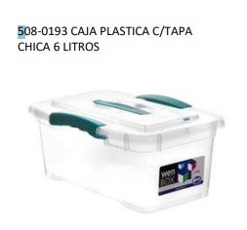
508-0193 CAJA PLASTICA C/TAPA CHICA 6 LTS.
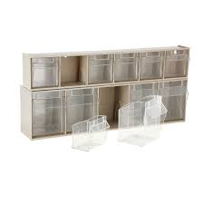
508-0829 PACK ORGANIZADOR DE 5 Y 6 BINS TILT OUT
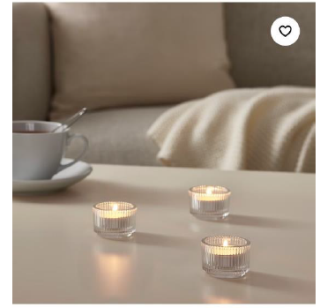
508-1288 PORTA VELA DE VIDRIO
Porta-vela Diámetro de 3.5 cm, vidrio incoloro.
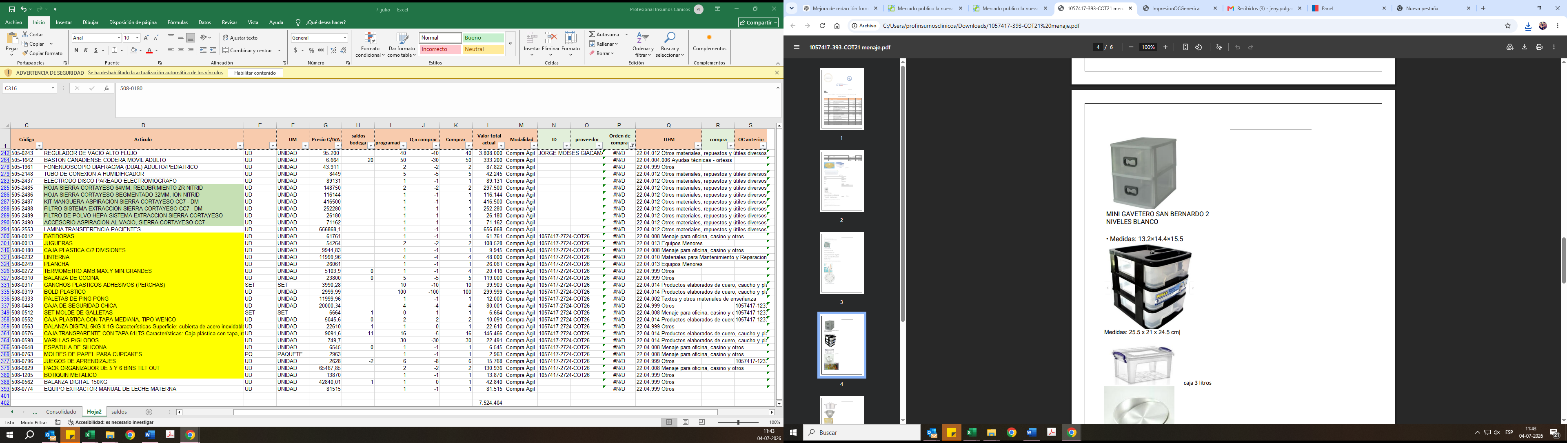

508-0693 MARCO P/FOTO DE MADERA 29 cm * 23cm aprox

